

২৮ মার্চ ২০১৭, ০২:২৩

ফরচুন

বিশ্বের ৫০ সেরা নেতার মধ্যে স্যার আবেদ
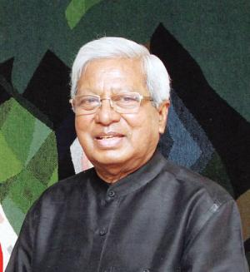স্যার ফজলে হাসান আবেদ
বিশ্বের সেরা ৫০ নেতার তালিকায় আছেন ব্র্যাকের প্রতিষ্ঠাতা ও চেয়ারপারসন স্যার ফজলে হাসান আবেদ। যুক্তরাষ্ট্রের নিউইয়র্কভিত্তিক ব্যবসাবিষয়ক সাময়িকী ফরচুন গত বৃহস্পতিবার এ তালিকা প্রকাশ করেছে। এ নিয়ে চতুর্থবারের মতো সেরা নেতাদের এই বার্ষিক তালিকা প্রকাশ করল সাময়িকীটি।
তালিকায় স্যার ফজলে হাসান আবেদ রয়েছেন ৩৭তম অবস্থানে। ২০১৪ ও ২০১৫ সালে তিনি ছিলেন ৩২তম। এ তালিকায় ১ নম্বরে রয়েছেন যুক্তরাষ্ট্রের পেশাদার বেসবল দল শিকাগো কাবস-এর মহাব্যবস্থাপক থিও এপস্টেইন। দ্বিতীয় সেরা নেতা হয়েছেন চীনা ই-কমার্স কোম্পানি আলিবাবার নির্বাহী চেয়ারম্যান জ্যাক মা। আর পোপ ফ্রান্সিস আছেন তালিকার তৃতীয় অবস্থানে।
স্যার ফজলে হাসান আবেদ সম্পর্কে ফরচুন-এর ওয়েবসাইটে বলা হয়, মুক্তিযুদ্ধে স্বাধীনতা অর্জনের পর প্রায় এক কোটি শরণার্থী বাংলাদেশে ফিরে আসে। একদিকে যুদ্ধবিধ্বস্ত দেশ পুনর্গঠন, অন্যদিকে ক্ষতিগ্রস্ত ব্যক্তিদের পুনর্বাসনের তাগাদা তখন চারদিকে। ঠিক এই সময় এগিয়ে আসেন স্যার ফজলে হাসান আবেদ।
Link:http://www.prothom-alo.com/bangladesh/article/1123061/%E0%A6%AC%E0%A6%BF%E0%A6%B6%E0%A7%8D%E0%A6%AC%E0%A7%87%E0%A6%B0-%E0%A7%AB%E0%A7%A6-%E0%A6%B8%E0%A7%87%E0%A6%B0%E0%A6%BE-%E0%A6%A8%E0%A7%87%E0%A6%A4%E0%A6%BE%E0%A6%B0-%E0%A6%AE%E0%A6%A7%E0%A7%8D%E0%A6%AF%E0%A7%87-%E0%A6%B8%E0%A7%8D%E0%A6%AF%E0%A6%BE%E0%A6%B0-%E0%A6%86%E0%A6%AC%E0%A7%87%E0%A6%A6

